
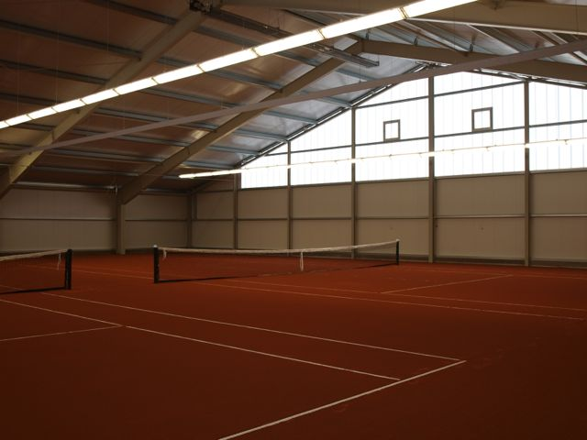

Den aktuellen Stand der Buchungen können Sie jederzeit einsehen unter: https://www.tennis04.com/wetter.
Bitte senden Sie Ihre verbindliche Abonnementreservierung zurück an:
Stephan Ludovici - Jenaer Weg 14, 35083 Wetter - E-Mail: stephan.ludovici@t-online.de,
Die Abbuchung der Hallenmiete erfolgt erst zum tatsächlichen Saisonbeginn Anfang Oktober.
Spieler mit Abonnements für die Wintersaison haben ein Vorreservierungsrecht für die folgende Wintersaison.

Uhrzeit | Einzelstunde Mitglied | Winterabo Mitglied | Einzelstunde Nichtmitglied | Winterabo Nichtmitglied
07:00 – 09:00 und  ab 21:00 Uhr | 13,00 € | 330,00 € | 15,00 € | 390,00 €
09:00 – 13:00 Uhr | 15,00 € | 390,00 € | 17,00 € | 450,00 €
13:00 – 16:00 Uhr | 17,00 € | 450,00 € | 20,00 € | 540,00 €
16:00 – 21:00 Uhr | 20,00 € | 540,00 € | 24,00 € | 660,00 €

Wer die Halle auch für die Sommerzeit buchen möchte, kann dies entweder als Ganzjahres-Abonnement oder speziell nur als Sommer-Abonnement buchen. Der Preis von € 130,- (Mitglied) / € 150.- (Nichtmitglied) wird dann entsprechend zum Winter-Abonnement-Preis hinzugerechnet.
Um den günstigeren Preis als Vereinsmitglied zu erhalten, reicht eine passive Mitgliedschaft für jährlich 25,00 Euro aus. Einen entsprechenden Aufnahmeantrag finden Sie auf unserer Homepage unter https://tc-wetter.de.

Anmeldeformular:

□ Winterabo
□ Sommerabo
□ Sommer/Winterabo ( kombiniert )

Wochentag: .....................................................
Uhrzeit von – bis: .............................................
Vorname / Name:.......................................................................
Straße:.......................................................................................
PLZ / Wohnort:...........................................................................

Tel................................................
E-Mail…..............................................................

